**Звести рівняння лінії до канонічного вигляду,**побудувати цю лінію та знайти в залежності від отриманого результату:  
а) координати центру кола і його радіус;

б) координати фокусів, довжини  
осей і ексцентриситет еліпса;

в) координати фокусів, довжини осей,  
ексцентриситет гіперболи та записати рівняння її асимптот;

г) координати вершини і фокуса параболи, параметр, а також записати рівняння її директриси.

https://ru-static.z-dn.net/files/de4/4c9eb3781f3184e1c886ec3a14795519.png

1. **x² + y² - 6x – 8y + 9 = 0**

**(x² - 2*3x + 9) - 9 + (y² – 2*4y + 16) - 16 + 9 = 0**

**(x – 3)² - 9 + (y – 4)² - 16 + 9 = 0**

**(x – 3)² + (y – 4)² = 16**

**(x – 3)² + (y – 4)² = 4².**

**Получено уравнение окружности с центром в точке О(3; 4) и радиусом R = 4.**

1. **3x² + 12x + 16y – 12 = 0**

**Выделяем полные квадраты:  
3(x² + 2·2x + 2²) - 3·2² = 3(x + 2)² - 12.**

**Преобразуем исходное уравнение:**

**(x + 2)² = (1/3)(-16y + 24)  
  
Получили уравнение параболы:  
(x - x0)² = 2p(y - y0)**

**(x+2)2 = 2·(-8/3)(y - 3/2)**

**Ветви параболы направлены вниз (p<0), вершина расположена в точке (x0, y0), т.е. в точке (-2;3/2).  
Параметр p = -8/3.  
Координаты фокуса: F(xo; (p/2)+yo) = F(-2; (-8/(3*2))+(3/2)) =**

**= F(-2; (-4/3)+(3/2)) = F(-2; (1/6)).  
Уравнение директрисы: y = y0 – (p/2).  
y = (3/2) – (-4/3) = 17/6.**

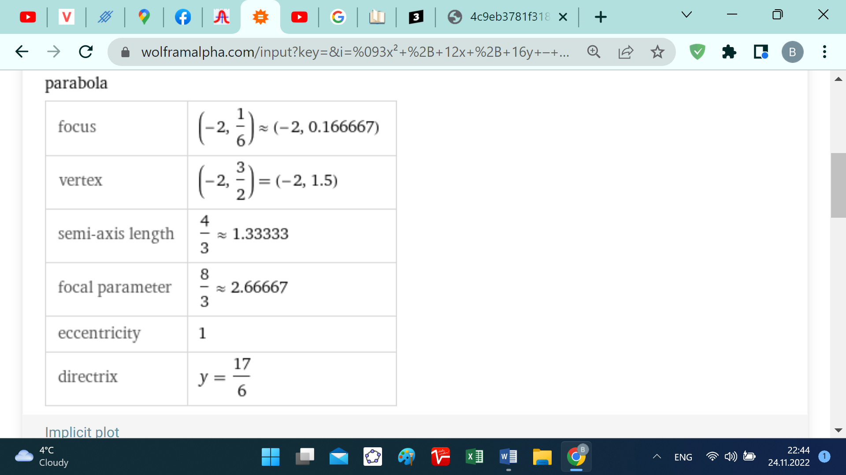

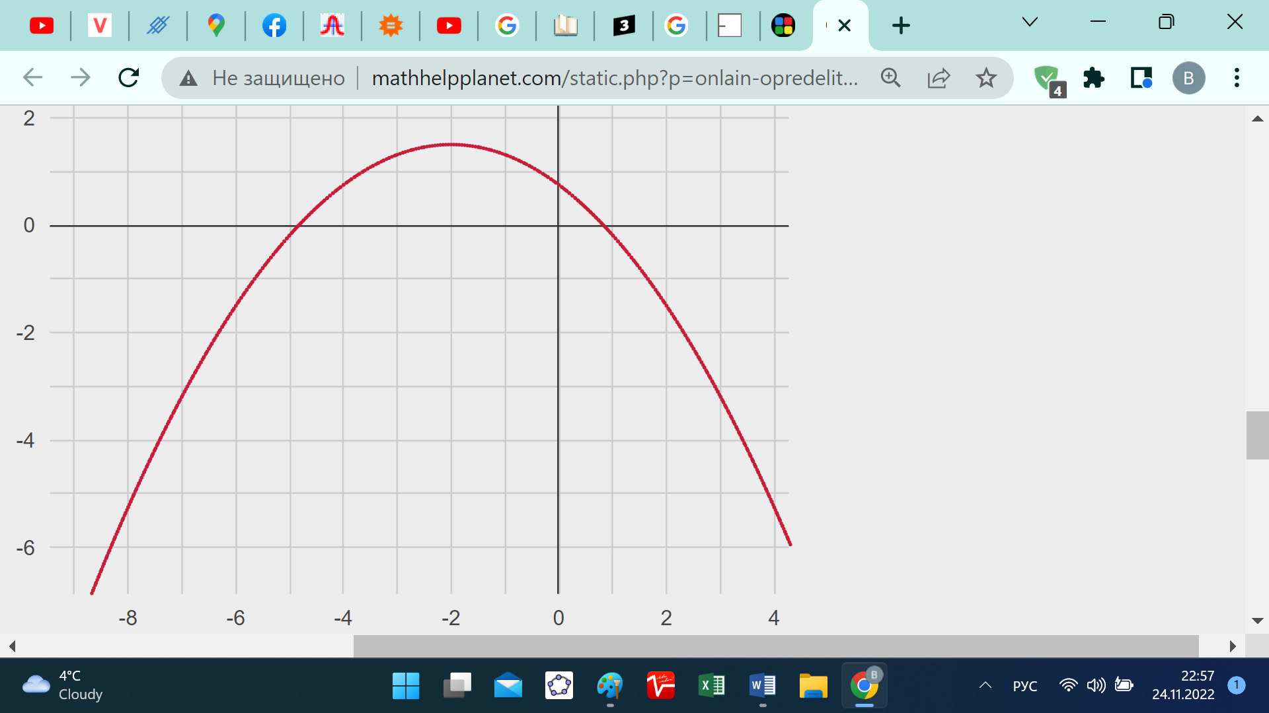



**Составим уравнение плоскости по этим точкам.**

**Находим векторное произведение**

**6 -10 1 | 6 -10**

**-3 0 0 | -3 0**

**0 0 2 | 0 0 = 0 + 0 + 0 – 60 – 0 – 0 =**